**Варавчик Катерына (Warawczykowa Katerzyna)**

11 декабря 1804 г – крещение дочери Евы Магдалены (НИАБ 136-13-894, лист 56, №60/1804-р (ориг)).

**НИАБ 136-13-894:** Лист 56. **Метрическая запись №60/1804-р (ориг).**

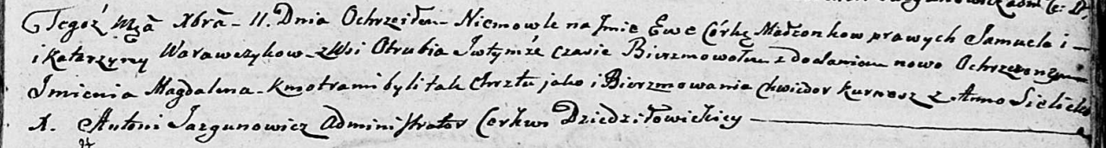

Дедиловичская Покровская церковь. 11 декабря 1804 года. Метрическая запись о крещении.

Warawczykowna Ewa Magdalena – дочь родителей с деревни Отруб.

Warawczyk Samuel – отец.

Warawczykowa Katerzyna – мать.

Kurnesz Chwiedor – кум.

Sielicka Anna – кума.

Jazgunowicz Antoni – ксёндз.